**Réalisation d’ un Atlas de la biodiversité ou des inventaires naturalistes**

Ecrire ici :

Ecrire ici :

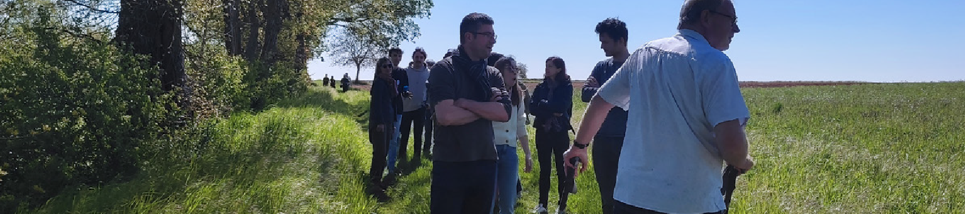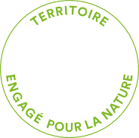

**Biodiversité locale**

**N° de l’action :**

Vous trouverez des élèments techniques sur le centre de ressource du site de l’ARB.

La liste des indicateurs à suivre et des livrables à produire pour s’assurer de l’efficacité de l’action au terme des 3 ans d’engagement.

Agence Régionale de la Biodiversité Bourgogne-Franche-Comté - **Annexe à la demande d’adhésion TEN**

**→ Descriptif de l’action**

**→ Objectifs et cibles de l’action**

* **INDICATEURS**

Nombre d’espèces recensées / Nombre d’inventaires réalisés Autre (facultatif) :

* DOCUMENTS PRODUITS

Bilan de l’action Atlas (le cas échéant)

Résultat des inventaires versés dans le Système d’Information de l’iNventaire du Patrimoine naturel (SINP) (facultatif) Autre (facultatif) :

**→ Dispositif de suivi-évaluation de l’action**

**La collectivité pourra mettre en place un projet d’atlas sur son territoire :**

L’objectif principal d’un Atlas de la biodiversité est d’acquérir une connaissance approfondie de la biodiversité afin de garantir sa préservation. Il vise à pallier le manque de connaissances générales qui peut conduire à des décisions préjudiciables, notamment en détruisant des habitats naturels dont l’intérêt écologique est souvent méconnu. L’atlas permet de documenter correctement la présence d’espèces spécialisées inféodées à des habitats spécifiques, voire protégées, afin de prévenir leur disparition du territoire.

De plus l’Atlas permet de sensibiliser et de mobiliser les citoyens et les acteurs locaux. En impliquant les habitants et les parties prenantes du projet, l’atlas de la biodiversité constitue un levier précieux pour les actions locales en faveur de la biodiversité. Il permet de faire connaître la richesse de la biodiversité environnante, ainsi que l’importance des services écosystémiques qu’elle fournit, sensibilisant ainsi les habitants en les mobilisant en faveur de sa préservation. L’atlas contribue également à enrichir la perception individuelle de l’environnement quotidien, ouvrant ainsi la voie à des changements de comportement.

Enfin, l’Atlas de la biodiversité visent à partager une vision stratégique du territoire. Il ne se limite pas à un simple recensement des espèces et habitats naturels, mais comprend également une évaluation des interactions positives et négatives entre les êtres vivants et le milieu naturel. Cela permet une analyse approfondie des enjeux liés à la biodiversité et favorise l’émergence d’une vision partagée du territoire, ainsi que des actions ultérieures visant à préserver et valoriser ce « bien commun ».

Si toutefois, la réalisation d’un Atlas complet n’est pas proportionnée avec les moyens de la collectivité, cette dernière pourra proposer un ensemble d’inventaires couvrant tout ou partie de son territoire.

Mettre en place un Atlas de la biodiversité de la collectivité ou conduire des inventaires de biodiversité sur certains groupes d’espèces présente sur le territoire.

BIODIVERSITE-1

**FICHE ACTION** DE LA COLLECTIVITE



Indiquer les collaborateurs ou les partenaires impliqués (ou co-porteurs), le calendrier de mise en œuvre avec ses principales étapes, la durée du projet, ainsi que les moyens humains et financiers mobilisés ou à mobiliser.

[ Cadre réservé à l’instruction ]

Agence Régionale de la Biodiversité Bourgogne-Franche-Comté - **Annexe à la demande d’adhésion TEN**

**→ Préconisations**

**→ Correspondance à la** [**Stratégie Régionale pour la Biodiversité (SRB)**](https://www.arb-bfc.fr/la-srb/)

**E2**

**E/ Approfondir la connaisance et l’expertise**

2/ Mutualiser, structurer et valoriser les connaissances

**Liste des pièces-jointes annexées** (facultatif) > Plans, photographies, dossiers.

Ecrire ici :

Ecrire ici :

**→ Modalités de mise en œuvre de l’action**